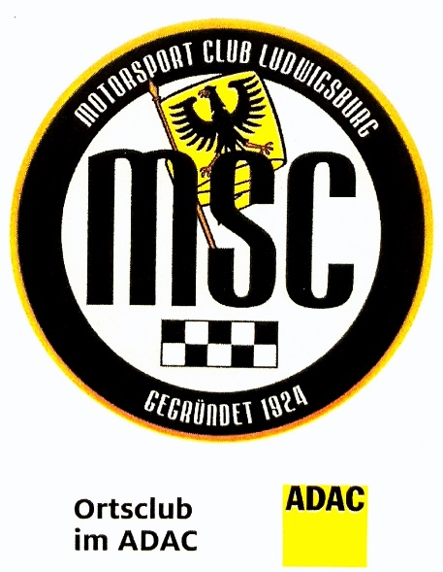
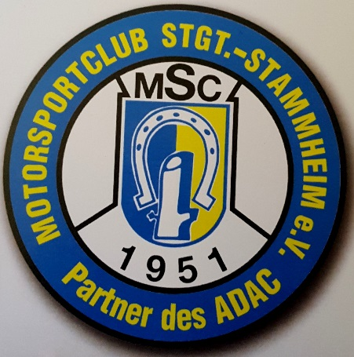

7. Tour & Spaß 28.März 2020

Start : Kornwestheim , Stuttgarter Str. 65 , Marktplatz

Fahrt nach Langenburg : 08.00h - 09.45 h 104 km 1 h 45min
Frühstück : 08.00 h - 09.45 h im Bus :
belegte Brötchen, Kaffee , Getränke :
Cola, Spezi, Bier, Wasser ( geg. Berechnung)
Kurzstop in Ilsfeld BAB- Tankstelle ARAL
zum Zustieg für : Bönnigheim, Besigheim, HN , Thalheim, Kirchheim

Besichtigung Automuseum : 10.00 h – 10.45h

Weiterfahrt : 11.30h nach Rothenburg ob der Tauber 33 km 45 min

Rothenburg o.d.T. : 12.15 Ankunft
Mittagessen : 12.45 h - 14.15h Restaurant „Reichsküchenmeister“

Stadtführung : 14.30h - 16.00h „klassische Stadtführung“
Abholung Reichsküchenmeister

Freie Verfügung : 16.15 h – 17.30 h z.B. Kriminalmuseum Visite
Stadtbummel
Weinstube
Stadtverlies
Etc., Informationen dazu im Bus

Heimfahrt : 18.00 h

Ankunft KWH : 20.00h 140 km 2h

Abendessen : da Gio Clubheim Stammheim ( wer Lust dazu hat )

Gesamtpreis pro Person :

mit Führung im Automuseum & Rothenburg , Busfahrt, Frühstück im Bus : 30,00 euro

